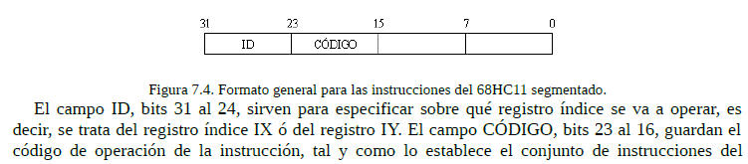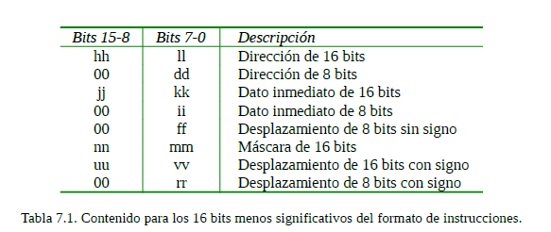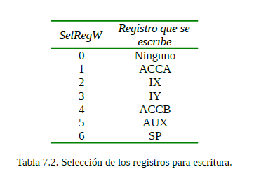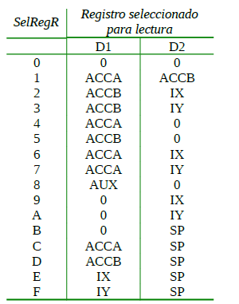

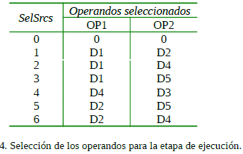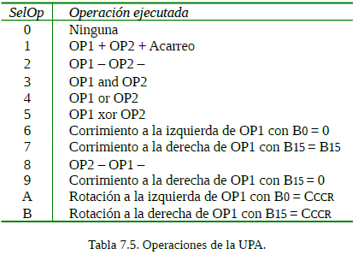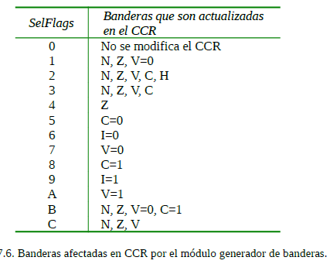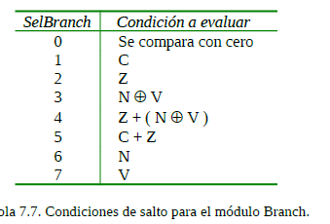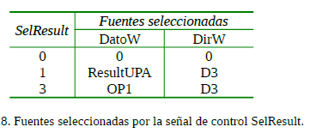

D1: Guarda el dato de los registros internos (SelRegR nos dice de qué registro guardará el valor)

D2: Tiene el valor del PC o de algunos de los registros, se ocupa para calcular desplazamientos

D3: Contiene una dirección de memoria, ya sea directa de la instrucción, proveniente de DirW o proveniente del sumador/restador al que se la aplicó un desplazamiento con alguno de los registros.

D4: Contiene un dato proveniente de la memoria de datos que fue direccionada mediante la dirección dada por D3

D5: Toma los últimos 8 bits de la instrucción y si es un numero negativo (7mo bit = 1) entonces completa el dato con 0’s para formar un dato de 16 bits, si el número es positivo (7mo bit = 0) entonces completa el dato con 1’s para formar una dato de 16 bits. (Util de en los deplazamientos)